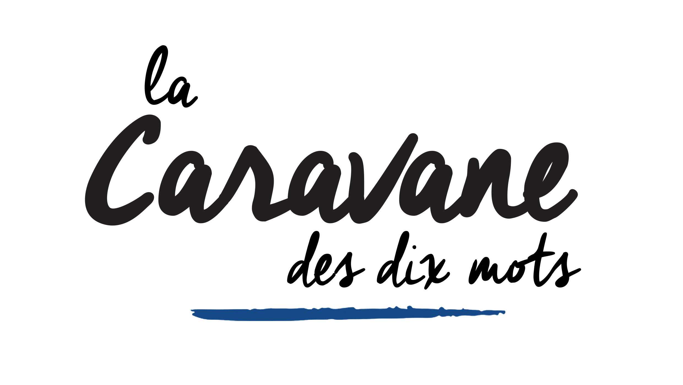

DOSSIER DE CANDIDATURE
POUR LA LABELLISATION DES CARAVANIERS 2022

DATE LIMITE DE DÉPÔT DES CANDIDATURES :
31 OCTOBRE 2022

Pays, région, ville (concernés par le projet) :

Nom de la structure porteuse :

L’équipe de la Caravane des dix mots est à votre disposition pour échanger sur votre projet et pour vous accompagner dans la rédaction de ce document.

CONTACTS :
Thierry Auzer – président
Romain Bethoule – chargé de projet éducatif et culturel
Lola Guigal – chargée de projet culturel et audiovisuel
04 78 54 30 02
international@caravanedesdixmots.com

1 - Présentation de la structure
Merci de présenter votre structure afin que nous puissions comprendre au mieux dans quel cadre s’inscrit votre projet de Caravane des dix mots. Ces informations ne constituent pas des critères de sélection pour la labellisation du projet.

NOM :

FORME JURIDIQUE (collectif, association, ONG, entreprise …) :

NOM DU RESPONSABLE LEGAL :

COORDONNÉES
Adresse :
Téléphone :
Courriel :
Liens vers les plateformes internet de la structure :
- Site internet :
- Page Facebook :
- Autre (YouTube, Linkedin…) :

ACTIVITÉS PRINCIPALES DE LA STRUCTURE
Veuillez présenter votre structure, sa philosophie d’action et ses principales activités, en dehors du projet de Caravane des dix mots.
NB : écrivez autant que vous voulez, le nombre de caractères n’est pas limité.

PARTENAIRES DE LA STRUCTURE
Merci de nous indiquer qui sont vos partenaires logistiques ou financiers principaux pour la réalisation de vos activités en général.

2 - Projet de Caravane des dix mots 2021

COORDINATEUR/TRICE DU PROJET DE CARAVANE DES DIX MOTS
Nom :
Fonction (au sein de la structure porteuse du projet) :

Téléphone :
Courriel :

NOTE D’INTENTION GÉNÉRALE
Présentation de votre projet : l’esprit du projet, les objectifs visés, les enjeux de la réalisation de ce projet sur le territoire concerné, et les principales étapes envisagées.
NB : écrivez autant que vous voulez, le nombre de caractères n’est pas limité.

TERRITOIRE(S) D’ACTION
À quelle échelle et sur quel(s) territoire(s) votre projet va-t-il se dérouler : quartier, ville, région, pays ? Merci de préciser le(s) nom(s) et les caractéristiques spécifiques éventuelles de ce(s) territoire(s). L’étendue du ou des territoires concernés ne constitue pas un critère de sélection pour la labellisation du projet.

DURÉE DE LA LABELLISATION SOUHAITÉE
Si vous avez déjà été labellisé en 2021, vous pouvez demander à être labellisé pour un an ou trois ans afin d’ancrer le projet et la relation Caravanière dans le temps. Si c’est votre première participation, vous serez labellisé pour un an.

- 1 an

- 3 ans

Si vous choisissez une labellisation pour trois ans, merci d’indiquer les raisons de ce choix :

STRUCTURES ET ACTEURS LOCAUX PARTENAIRES

Votre projet de Caravane se construit probablement en partenariat avec une ou des structures autres que votre structure porteuse, afin de trouver des appuis financiers, logistiques, techniques, artistiques, médiatiques, etc. Il est important que nous sachions avec quels partenaires votre projet se construit afin de soutenir vos recherches de financements et de vous accompagner au mieux dans le suivi du projet par la suite.

Veuillez présenter dans le tableau ci-dessous les partenaires du projet en cochant dans la case correspondante si le partenariat est établi, en cours de négociation ou bien simplement envisagé. N’hésitez pas à ajouter un commentaire afin de donner plus de détails sur le partenariat. Merci de remplir une ligne par partenaire et de rajouter des lignes si nécessaires.

Nom de la structure | Type de partenariat (financier, logistique, artistique, technique, médiatique, etc.) | État de votre collaboration  au moment du dépôt du dossier
 |  | Partenariat établi | Échanges  en cours | Partenaire  à solliciter | Commentaires
Exemple 1 : Mairie de ma ville | Partenariat logistique. Mise à disposition de la salle municipale pour des ateliers théâtre | X |  |  | Projet déjà monté ensemble en 2014 et 2016. Partenaire durable.
Exemple 2 : Collectif d’artistes les dromadaires déchaînés | Partenaires artistiques. Animation d’ateliers théâtre |  | X |  | Collectif contacté. Négociation du partenariat en cours

3 - Les ateliers artistiques (Phase 1)

Le projet de la Caravane des dix mots se base sur des ateliers d’expression et de pratique artistiques menés par des artistes à partir d’un outil commun : les « dix mots ».

PRÉSENTATION DES ACTIVITÉS
Veuillez présenter chaque atelier artistique prévu dans un tableau en étant le plus précis possible. Si vous ne pouvez pas remplir ces tableaux, merci de nous indiquer votre démarche d’ateliers artistiques.

1 / INTITULÉ DE L’ATELIER :

Discipline(s) artistique(s)
Artiste(s) intervenant(s)
Nom et discipline
Participants
Profil (âge, contexte)
Nombre envisagé
Objectifs / Déroulement

Format de l’atelier
Durée (nombre d’heures, nombre de séances)

2 / INTITULÉ DE L’ATELIER :

Discipline(s) artistique(s)
Artiste(s) intervenant(s)
Nom et discipline
Participants
Profil (âge, contexte)
Nombre envisagé
Objectifs / Déroulement

Format de l’atelier
Durée (nombre d’heures, nombre de séances)

3 / INTITULÉ DE L’ATELIER :

Discipline(s) artistique(s)
Artiste(s) intervenant(s)
Nom et discipline
Participants
Profil (âge, contexte)
Nombre envisagé
Objectifs / Déroulement

Format de l’atelier
Durée (nombre d’heures, nombre de séances)

Créez autant de tableaux qu’il y a d’ateliers prévus.

PRÉSENTATION DES ARTISTES
Merci de présenter chacun des artistes intervenants : profil, parcours, démarche de l’atelier artistique.

4 – Un film (Phase 2)

Chaque porteur de projet de Caravane doit envoyer à l’équipe de la Caravane des dix mots au moins quelques minutes d’images (rushes), qui seront utilisées dans le film collectif annuel : le florilège de la Caravane des dix mots.
Ces images témoignent de la richesse culturelle du territoire en donnant la parole à ses habitants. Cela peut être des :
- interviews des participants au projet,
- images d’ateliers artistiques,
- micros-trottoirs autour des dix mots,
- captations des événements de restitution et/ou des projections des films de Caravane

Il est également possible de réaliser un film créatif, (le film doit être déjà monté) c’est à dire une fiction ou un film d’atelier sur :
- la thématique des dix mots,
- le rapport à la langue française,
- le plurilinguisme sur le territoire.

Deux cahiers des charges (un pour le film collectif et un pour le film créatif) vous guideront pour la réalisation des images (types d’images sollicitées, modalités techniques pour les formats et l’envoi des images).

Ces images viendront nourrir le montage d’un film collectif qui donne à voir la diversité culturelle de la francophonie.
L’association Caravane des dix mots assure le montage du film collectif, la production et la diffusion sous format numérique et DVD. Des exemplaires du coffret DVD sont distribués aux Caravaniers à leur demande, aux partenaires institutionnels de la Caravane des dix mots, lors d’événements internationaux...
Les films sont également diffusés via une chaîne Youtube, les réseaux sociaux, diffusés lors de festivals, rencontres professionnelles etc.

NOTE D’INTENTION POUR LES IMAGES
Merci de décrire vos choix dans la réalisation des images. Comment seront abordés les dix mots, comment la parole des participants sera-t-elle filmée et mise en valeur, quels seront les lieux de réalisation des micros-trottoirs, etc.

ÉQUIPE DE TOURNAGE
Si vous n’avez pas encore identifié de personne pour la réalisation des images, merci de nous indiquer quelles seront vos démarches en ce sens et à quels partenaires vous êtes susceptibles de faire appel.

5- Organisation d’un événement de restitution et/ou de projections (Phase 3 facultative)

Le porteur de projet peut organiser un (des) événement(s) de lancement ou de restitution de son action sur son territoire. Il s’agira de mobiliser les participants et les partenaires pour la présentation des ateliers, la projection du film florilège de la Caravane des dix mots, et toute autre initiative de valorisation de l’action.

PRÉSENTATION DE LA MANIFESTATION
Description / programme :

Objectifs :

Participants :

Date(s) et lieu(x) :
Bien entendu, précisez ces informations seulement si elles sont connues au moment de la candidature, et veuillez les renseigner également dans le calendrier prévisionnel du projet.

6 - Le calendrier prévisionnel

Toute l’année, l’équipe de la Caravane des dix mots met en valeur les activités des Caravaniers. Elle soutient les projets labellisés, communique autour de leurs activités et favorise les échanges entre institutions, acteurs culturels, artistes et grand public. Tous les deux ans, le réseau se retrouve pour réfléchir, se former et partager autour des enjeux de diversité culturelle, de plurilinguisme et d’une francophonie ouverte, créative et militante ! Voici les grandes étapes du calendrier des Caravaniers au cours de l’année à venir :

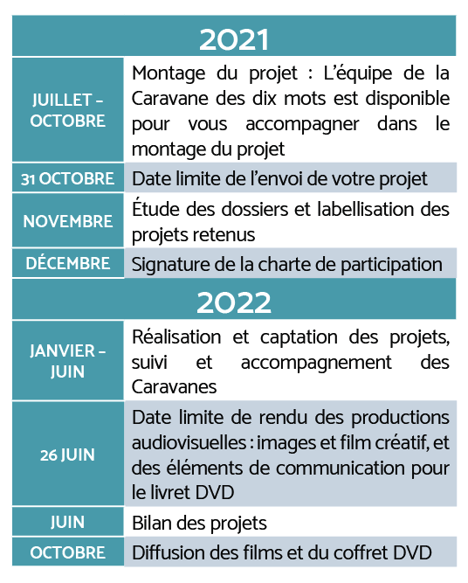

7 - Le budget prévisionnel

Le budget de votre projet doit être équilibré, réaliste et établi sur la base des rémunérations et tarifs en vigueur sur votre territoire. La labellisation d’un projet ne dépend pas de son poids financier, nous vous invitons donc à nous remettre un budget le plus réaliste possible.

Merci de remplir ce budget ou de joindre au dossier de candidature votre propre budget prévisionnel.

DÉPENSES | Précisez la devise | RECETTES | Précisez la devise
Phase 1 : Ateliers artistiques  Cachets des artistes  Transport  Fournitures  … |  | Subventions  Nom de l’institution  …
Phase 2 : Tournage des images documentaires  Cachet du réalisateur  Transport  Consommables  Locations  … |  | Mécénats / Partenariats  Nom du partenaire/mécène  …
Autres actions
Film créatif
Événement
Projection
Type de dépenses
…
Frais de coordination |  | Ressources propres
TOTAL |  | TOTAL

Merci pour votre réponse à cet appel à projet !
Votre dossier sera étudié par le Comité d’orientation de la Caravane des dix mots qui labellise les projets durant le mois de novembre. Vous recevrez une réponse fin novembre.

Le Comité d’Orientation rassemble des représentants des institutions de France, Belgique, Suisse, Italie (Vallée d’Aoste), Québec et de l’Organisation internationale de la Francophonie avec lesquels la Caravane des dix mots travaille à la réflexion de son action. C’est un organe consultatif qui garantit l’éthique du projet à l’échelle locale et internationale.

